**19.03.2020**

**Тема . Спосіб підстановки. Розв’язування систем лінійних рівнянь способом підстановки**

«Недостатньо мати лише гарний розум,

головне раціонально його використовувати»

*Рене Декарт*

* людині, яка вивчає алгебру, часто корисніше розв’язати одне й те саме завдання трьома і більше способами, ніж розв’язати три – чотири різних завдання.
* Розв’язуючи одну задачу різними способами, можна шляхом порівняння з’ясувати, який з них короткий та ефективніший. Так набувається досвід.

Виконання усних вправ

1. Виразіть змінну $x$ через $y$ із рівняння:
2. $x+y=5$; б) $2x+6y=8$; в) $y-x=-3$; г) $x-y=0$.
3. Виразіть змінну $y$ через $x$ із рівняння:

а) $x+y=0$; б) $2x-y=8$; в) $y-x=-3$; г) $x-0,5y=0$.

1. При розв’язуванні систем двох лінійних рівнянь з двома змінними можуть трапитися такі випадки....
2. Назвіть умови при яких прямі *y=k1x-2* і *y=k2x+2*

а) перетинаються;

б) паралельні;

в) покажіть, що ці прямі не можуть збігатися.

1. Знайдіть такі значення *а, в, с* щоб система 

мала нескінченну кількість розв’язків.

1. Виразіть *y* через *х* з рівнянням:

1) *х+у=2;* 2) *2х+у=2;* 3) *х+2у=2;*

4) *2х-2у=2;* 5) *2х-3у=5.*

7. Розв’яжіть рівняння:

1)  2)  3) 

4)  5) 

**Вивчення нового матеріалу**

Розв’яжемо систему рівнянь:

$\left\{\begin{aligned}x+y=6, \\ 3x-5y=2.\end{aligned}\right.$ (1)

Виразимо з першого рівняння $y$ через $x$: $y=6-x$.

Підставимо вдруге рівняння системи замість $y$ вираз $6-x$, дістанемо систему: $\left\{\begin{aligned}y=6-x, \\ 3x-5\left(6-x\right)=2.\end{aligned}\right.$ (2)

Доведемо, що системи (1) і (2) мають той самий розв’язок. Нехай деяка пара значень $x$ та $y$ є розв’язком системи (1). При цих значеннях $x$ та $y$ рівняння $x+y=6$ і $y=6-x$ перетворю­ються на правильні рівності. Замінивши в рівності $3x+5y=2$ значення $y$ рівним йому значенням виразу $6-x$, ми знову дістанемо правильну рівність. Отже, кожний розв’язок системи (1) є розв’язком системи (2).

Таким чином, системи (1) і (2) мають ті самі розв’язки. Такі системи називають рівносильними.

У системі (2) друге рівняння містить тільки одну змінну. Розв’яжемо це рівняння.

$$\left\{\begin{aligned}y=6-x, \\ 3x-30+5x=2;\end{aligned}\right.\left\{\begin{aligned}y=6-x, \\ 8x=32;\end{aligned}\right.\left\{\begin{aligned}y=6-x, \\ x=4.\end{aligned}\right.$$

Відповідне значення y можна знайти, підставивши в перше рівняння останньої системи число 4 замість $x$:

$$\left\{\begin{aligned}y=6-4, \\ x=4;\end{aligned}\right.\left\{\begin{aligned}x=4, \\ y=2.\end{aligned}\right.$$

Отже, пара (4; 2) –розв’язок системи (1).

Спосіб, за допомогою якого ми розв’язали систему (1), на­зивається способом підстановки.

|  |  |
| --- | --- |
| Розв'язування системи лінійних рівнянь із двома змінними способом підстановки | |
| Алгоритм | Приклад: |
| 1. Виразіть з якого-небудь одного рівняння системи одну змінну через іншу | http://subject.com.ua/lesson/mathematics/algebra7/algebra7.files/image634.gif  1. 3 першого рівняння виразимо  через х:  *у = 3 – 2х* |
| 2. Підставте в інше рівняння системи замість цієї змінної здобутий вираз | 2. Підставимо в друге рівняння системи замість у вираз *3 - 2х*, дістаємо систему:  http://subject.com.ua/lesson/mathematics/algebra7/algebra7.files/image635.gif |
| 3. Розв'яжіть здобуте рівняння з одним невідомим | 3. Розв'яжемо рівняння:  *3х – 2(3 – 2х) = 8;  3х – 6 + 4х = 8;*  *7х = 14;  х = 2* |
| 4. Знайдіть відповідне значення іншої змінної | 4. Знайдемо з рівняння  *у = 3 - 2х* значення у при *х = 2*:  *у = 3 – 2 · 2 = -1.*  Відповідь. (2; -1) |

Способом підстановки зручно користуватися тоді, коли хоча б один з коефіцієнтів при змінних $x$ і $y$ дорівнює 1 (або -1). Саме змінну з цим коефіцієнтом і слід виражати через іншу.

Покажемо застосування способу підстановки ще на декількох прикладах*.*

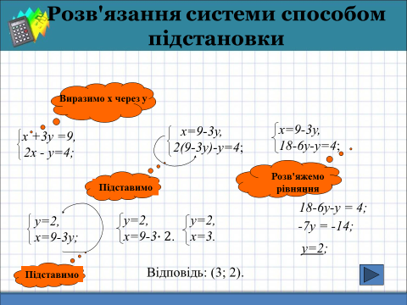

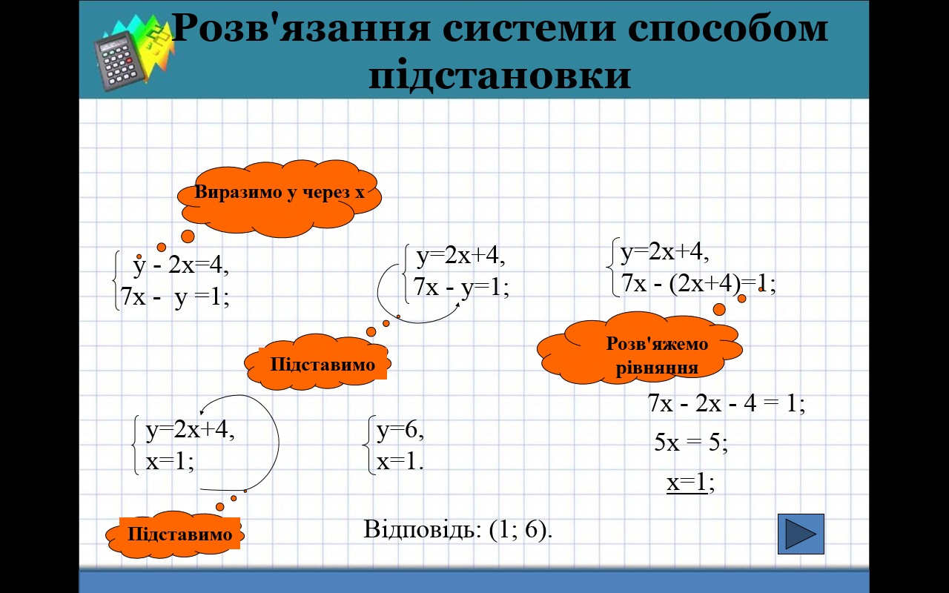

1. Виконання усних вправ

1)   Яку змінну зручніше виразити з рівняння?

А) 2х – у = 3; Б) http://subject.com.ua/lesson/mathematics/algebra7/algebra7.files/image381.gifх + у = 0; В) http://subject.com.ua/lesson/mathematics/algebra7/algebra7.files/image636.gif?

2)   Прокоментуйте, використовуючи алгоритм, хід розв'язання системи:

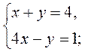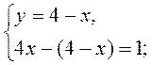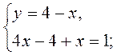 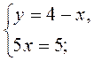 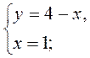 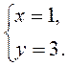

Відповідь. (1; 3).

3)   Заповніть пропуски так, щоб утворені записи були правильними (розв'язання системи способом підстановки)*:*

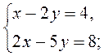 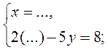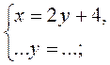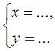

2. Письмові завдання.

Використовуючи алгоритм та приклади, розв'яжіть систему способом підстановки, перевіривши попередньо, чи має вона скінченну кількість розв'язків:

А) $\left\{\begin{aligned}2x-3y=3, \\ x-y=2; \end{aligned}\right.$ Б) $\left\{\begin{aligned}u-3v=1, \\ 2u+v=9;\end{aligned}\right.B)\left\{\begin{aligned}7s+2t=3, \\ 5s-t=7. \end{aligned}\right.$

Розв’язання

А) $\left\{\begin{aligned}2x-3y=3, \\ x=2+y; \end{aligned}\right.\left\{\begin{aligned}2(2+y)-3y=3, \\ x=2+y; \end{aligned}\right.\left\{\begin{aligned}4+2y-3y=3, \\ x=2+y; \end{aligned}\right.$

$$\left\{\begin{aligned}-y=-1, \\ x=2+y; \end{aligned}\right.\left\{\begin{aligned}y=1, \\ x=2+1; \end{aligned}\right.\left\{\begin{aligned}y=1, \\ x=3; \end{aligned}\right.$$

Відповідь: (3;1).

Б) $\left\{\begin{aligned}u=1+3v, \\ 2u+v=9;\end{aligned}\right.\left\{\begin{aligned}u=1+3v, \\ 2\left(1+3v\right)+v=9;\end{aligned}\right.\left\{\begin{aligned}u=1+3v, \\ 2+6v+v=9;\end{aligned}\right.$

$$\left\{\begin{aligned}u=1+3v, \\ 7v=7; \end{aligned}\right.\left\{\begin{aligned}u=1+3∙1, \\ v=1; \end{aligned}\right.\left\{\begin{aligned}u=4, \\ v=1.\end{aligned}\right.$$

Відповідь: (4;1).

B) $\left\{\begin{aligned}7s+2t=3, \\ 5s-t=7; \end{aligned}\right.\left\{\begin{aligned}7s+2t=3, \\ t=5s-7; \end{aligned}\right.\left\{\begin{aligned}7s+2(5s-7)=3, \\ t=5s-7; \end{aligned}\right.\left\{\begin{aligned}7s+10s-14=3, \\ t=5s-7; \end{aligned}\right.$

$$\left\{\begin{aligned}17s=17, \\ t=5s-7; \end{aligned}\right.\left\{\begin{aligned}s=1, \\ t=5∙1-7; \end{aligned}\right.\left\{\begin{aligned}s=1, \\ t=-2. \end{aligned}\right.$$

Відповідь: (1; $-2$).

**VI.** Потрібно розв’язати систему рівнянь обравши раціональний спосіб розв’язання. Розв’язки систем, значення змінної *х* та *у* є порядковим номером відповідної букви в українському алфавіті. Отримавши розв’язки і відповідні їм букви, складіть слово.

*Розгадуємо перше слово*

Завдання $\left\{\begin{aligned}x+y=13, \\ x-y=-1.\end{aligned}\right.$

Відповідь: (6;7).

Завдання $\left\{\begin{aligned}2x-3y=127, \\ 5x+2y=77.\end{aligned}\right.$

Відповідь: (15;1).

Завдання $\left\{\begin{aligned}3x+y=86, \\ 4x-y=61.\end{aligned}\right.$

Відповідь: (21;23)

Слово ДЕКАРТ.Хто ж такий Рене Декарт?

**Домашнє завдання**

1. *Розгадуємо наступне слово*

Завдання $\left\{\begin{aligned}2x+y=17, \\ x-2y=1.\end{aligned}\right.$

Відповідь: (7;3).

Завдання $\left\{\begin{aligned}2x-3y=-18, \\ 3x+y=61. \end{aligned}\right.$

Відповідь: (15;16).

Завдання $\left\{\begin{aligned}x+3y=30, \\ 2x-5y=-6.\end{aligned}\right.$

Відповідь: (12;6)

Слово ЕВКЛІД. Підготуйте коротку біографію Евкліда.

1. Знайдіть «помилку» в розв'язанні: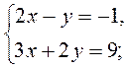 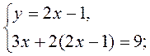 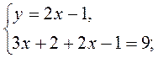 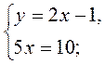 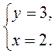

Відповідь: (3; 2).

**3)**Додаткове завдання.

Розв’яжіть систему рівнянь способом підстановки: $\left\{\begin{aligned}\frac{x+3}{2}-\frac{y}{4}=\frac{1}{4}, \\ x+3-\frac{y}{8}=\frac{1}{2}.\end{aligned}\right.$

*Додаток 1*

